Istruzione e formazione assumono un ruolo sempre più preponderante nelle società democratiche contemporanee, non solo perché favoriscono una partecipazione più consapevole alla vita civile, ma anche perché ampliano le opportunità di crescita personale, sociale ed economica dell’individuo. Per tale motivo, eventuali miglioramenti dei percorsi educativi non dovrebbero limitarsi all’accessibilità dell’istruzione o al conseguimento di titoli di studio più elevati, bensì estendersi anche alla qualità dell’esperienza formativa e alle condizioni che possono facilitare o, addirittura ostacolare, il successo degli studenti.
In questa prospettiva, risulta necessario non isolare la dimensione accademica da fattori intrapersonali, di natura psicologica e comportamentale, che possono, in diversa intensità, influenzare le capacità cognitive degli studenti.
A tal proposito gli esiti dell’ultimo framework ISTAT sulla povertà educativa presentano una lettura più ampia degli esiti dei percorsi di istruzione scolastica, mettendo in evidenza sia competenze cognitive, che personali e sociali, inquadrando il processo educativo primario come un fenomeno multidimensionale: abilità di ragionamento, memoria e apprendimento si intrecciano con aspetti quali motivazione, benessere psicologico, gestione dell’ansia e comportamenti individuali. In sostanza, i risultati dimostrano che la sfera emotiva e quella cognitiva disporrebbero di un legame inscindibile, fortemente correlato al processo di apprendimento.
Il quadro si fa ancora più complesso se si considera che intraprendere una carriera universitaria si presume sia una scelta personale, generalmente orientata da interessi, aspirazioni e vocazione individuale, e non un percorso imposto per legge, a differenza dell’istruzione obbligatoria.
Dunque individuare quali aspetti possano impattare le capacità cognitive di chi sta svolgendo un percorso di laurea potrebbe rappresentare un caso studio particolarmente interessante sia da un punto di vista diagnostico sia per l’elaborazione di strategie di intervento nei casi di performance più critiche.

Alla luce di queste premesse, il presente report si concentra su un campione di studenti universitari americani, frequentanti di un liberal arts college nel Nord-Est degli Stati Uniti, osservando come la variabile CognitionZScore, misura le performance cognitive dei soggetti, per poi focalizzarsi su variabili legate al benessere personale e su altre concernente a diversi stili di vita. L’obiettivo che ci si pone è di identificare quali tra le caratteristiche individuali, psicologiche, comportamentali e accademiche degli studenti universitari, con particolare attenzione al ruolo del sonno, del benessere psicologico, del consumo di alcol e della partecipazione alle lezioni, possano contribuire ad un miglioramento o ad un peggioramento delle abilità cognitive. Il dataset utilizzato (SleepStudy.csv), deriva da uno studio originariamente basato su path analysis, richiamata perfino nel titolo del paper di riferimento.
Il seguente caso studio, tuttavia, non intende replicare un impostazione del genere, ma di utilizzare come approccio statistico principalmente modelli di regressione lineare, al fine di analizzare l’effetto combinato di predittori come le ore di sonno settimanali, la qualità di quest’ultime e punteggi auto riferiti sul test Depression, Anxiety, and Stress Scale (DASS-42). Per quanto concerne la metodologia adoperata , si prospetta una prima analisi esplorativa dei dati, finalizzata alla descrizione delle distribuzioni e all’individuazione di eventuali valori anomali o ridondanze tra le variabili esplicative; a questa fase seguirà la costruzione di un modello multiplo, accompagnata dalla diagnostica dei residui e dalla valutazione della multicollinearità, selezionando di conseguenza le variabili con appositi criteri e attenzione alla parsimonia informativa.
La presente analisi propone di esplorare in dettaglio le emissioni di CO2 dei veicoli in Canada, con un focus sulle interazioni tra le specifiche tecniche automobilistiche e le loro prestazioni ambientali. L'obiettivo primario è identificare le caratteristiche tecniche che contribuiscono maggiormente all'aumento delle emissioni di CO2, al fine di suggerire interventi migliorativi e politiche efficaci per ridurre l'impronta carbonica del settore automobilistico. A tal fine, saranno utilizzati modelli di regressione lineare per analizzare l'effetto combinato di variabili come le dimensioni del motore, il tipo di carburante e la regione geografica del produttore. Il set di dati (CO2_Emissions_Canada.csv) impiegato ai fini dell’analisi offre una panoramica dettagliata sulle emissioni di CO2 in riferimento ad un campione di 7,385 autovetture rappresentative del periodo 2014-2021.

Il sito ufficiale del test paper del DASS-42 è gestito dalla School of Psychology dell'Università del New South Wales (UNSW) di Sydney, Australia, ed è accessibile all'indirizzo https://www2.psy.unsw.edu.au/dass/. In questa pagina è possibile trovare informazioni sui manuali, la documentazione sulle traduzioni autorizzate e scaricare liberamente il questionario, che appartiene al pubblico dominio.
https://www.istat.it/wp-content/uploads/2026/04/16_4_Freguja_FIN.pdf
Sebbene il dataset utilizzato nell’analisi derivi da uno studio pubblicato nel 2012 e riferito a studenti universitari non ancora in possesso di una laurea di un liberal arts college nel Nord-Est degli Stati Uniti, si auspica che possa ancora offrire un contributo statistico. Fattori come la distanza temporale, territoriale e culturale potrebbero costituire un ostacolo per l’interpretazione dei risultati e l’interesse verso il fenomeno, tuttavia evitando generalizzazioni eccessive e considerando il contesto.

Nelle società democratiche, l’istruzione e la formazione rivestono un ruolo sempre più preponderante, sia nella partecipazione attiva e consapevole alla vita civile, sia nella preservazione del capitale umano.
Un aspetto che spesso si tende a sottovalutare è che il miglioramento dei percorsi educativi potrebbe non riguardare soltanto aspetti come l’accesso all’istruzione o il conseguimento di titoli di studio più elevati, ma anche la qualità dell’esperienza formativa e soprattutto le condizioni che possono favorire il successo degli studenti.
Considerando inoltre che intraprendere la carriera universitaria non è un percorso formativo necessario per legge, ma una scelta individuale di prosecuzione degli studi, la situazione risulta essere ancora più complessa.
In questa prospettiva, le competenze cognitive possono essere intese come processi legati al pensiero, alla comprensione, al ragionamento e alla memoria, mentre le dimensioni personali e sociali comprendono aspetti come motivazione, gestione dello stress, autostima, relazioni e benessere emotivo. Questi elementi possono assumere un ruolo rilevante nei processi di apprendimento, poiché la performance di uno studente dipende non solo dalle sue abilità cognitive, ma anche da fattori psicologici, comportamentali e contestuali.
Secondo questa logica, occorrerebbe analizzare non solo il rendimento accademico degli studenti, ma anche i fattori individuali, psicologici e comportamentali degli stessi: una determinata routine del sonno, il benessere psicologico, eventuale consumo di alcol, assenze e rendimento universitario possono infatti rappresentare dimensioni diverse ma collegate.
Il presente report si concentra su un campione di studenti universitari e utilizza come variabile risposta principale CognitionZscore, interpretata come indice standardizzato di funzionamento cognitivo. L’obiettivo è studiare l’associazione tra tale indice e alcune variabili relative al sonno, al benessere psicologico, al consumo di alcol, alle assenze e al rendimento accademico.
Il dataset utilizzato deriva da uno studio scientifico che ha analizzato il rapporto tra orari delle lezioni, sonno, preferenza circadiana e performance accademica attraverso una path analysis. In questo elaborato, gli stessi dati vengono rielaborati con un approccio diverso e più direttamente riconducibile al programma del corso: un modello di regressione lineare multipla centrato su CognitionZscore come variabile risposta.

Considerando inoltre che intraprendere la carriera universitaria non è un percorso formativo necessario per legge, ma una scelta individuale di prosecuzione degli studi, la situazione risulta essere ancora più interessante
Il presente report si concentra su un campione di studenti universitari e assume come variabile risposta principale CognitionZscore, interpretata come indice standardizzato di performance cognitiva. L’obiettivo dell’analisi è studiare quali fattori legati al sonno, al benessere psicologico, ai comportamenti individuali e al rendimento accademico risultino associati a tale indice.

Prima della selezione automatica delle variabili, è stato valutato il modo più appropriato di rappresentare il blocco psicologico. In particolare, sono state confrontate due specificazioni alternative: una più sintetica, basata su DASScore e Happiness, e una più dettagliata, basata sulle tre sottoscale DepressionScore, AnxietyScore e StressScore, sempre affiancate da Happiness. Tale confronto ha lo scopo di verificare se la distinzione tra depressione, ansia e stress aggiunga informazione utile rispetto a una misura complessiva di disagio psicologico. La scelta finale del blocco psicologico precede la successiva fase di selezione delle variabili, evitando così sia esclusioni arbitrarie sia ridondanze eccessive nel modello.

Cosa facciamo nella manipolazione delle variabili
1. Sistemiamo le variabili categoriche
Trasformiamo in fattori le variabili che rappresentano gruppi o categorie:
Gender, ClassYear, LarkOwl, EarlyClass, AlcoholUse, AllNighter, eventualmente DepressionStatus, AnxietyStatus, Stress.
Questo serve perché R le tratti correttamente come variabili qualitative e non come numeri ordinari.

2. Dichiariamo le variabili ridondanti
Non eliminiamo tutto dal dataset, però diciamo chiaramente che alcune variabili non vanno inserite insieme nello stesso modello:
Variabili | Scelta metodologica
AverageSleep, WeekdaySleep, WeekendSleep | non tutte insieme; preferiamo distinguere settimana/weekend oppure usare AverageSleep come alternativa sintetica
EarlyClass, NumEarlyClass | preferiamo NumEarlyClass, perché più informativa
DASScore, DepressionScore, AnxietyScore, StressScore | non insieme; confronto tra blocco sintetico e blocco dettagliato
AlcoholUse, Drinks | preferiamo Drinks, perché quantitativa; AlcoholUse può restare descrittiva
WeekdayBed, WeekdayRise, WeekendBed, WeekendRise | utili per descrizione o modelli alternativi, ma non nel modello principale insieme alle durate del sonno

3. Creiamo poche variabili derivate interessanti
La manipolazione più sensata riguarda il sonno:
$$SleepRecovery=WeekendSleep-WeekdaySleep$$
Questa variabile misura il possibile recupero di sonno nel weekend rispetto ai giorni feriali.
4. Definiamo due possibili blocchi psicologici
Qui non decidiamo ancora definitivamente. Prepariamo due strade:
Blocco psicologico sintetico:
$$DASScore+Happiness$$
Più parsimonioso, coerente con il rasoio di Occam.
Blocco psicologico dettagliato:
$$DepressionScore+AnxietyScore+StressScore+Happiness$$
Più informativo, perché distingue depressione, ansia e stress.
Li confronteremo prima della variable selection vera e propria.

5. Costruiamo il set candidato per i modelli
La versione parsimoniosa potrebbe essere:
$$CognitionZscore∼WeekdaySleep+SleepRecovery+PoorSleepQuality+NumEarlyClass+LarkOwl+DASScore+Happiness+Drinks+ClassesMissed+GPA$$
La versione dettagliata psicologica potrebbe essere:
$$CognitionZscore∼WeekdaySleep+SleepRecovery+PoorSleepQuality+NumEarlyClass+LarkOwl+DepressionScore+AnxietyScore+StressScore+Happiness+Drinks+ClassesMissed+GPA$$
Poi, solo dopo, faremo forward, backward, mixed, best subset, LASSO o Ridge.

Secondo me, la scelta giusta per il modello principale è usare DASScore + Happiness, non le tre sottoscale separate. Però farei anche un modello alternativo con DepressionScore + AnxietyScore + StressScore + Happiness per vedere se distinguere le tre dimensioni aggiunge davvero qualcosa.
Il motivo è questo: nel contesto universitario è sicuramente interessante distinguere depressione, ansia e stress, perché possono avere significati diversi. Però il nostro report non è centrato solo sul benessere psicologico: stiamo già inserendo sonno, qualità del sonno, lezioni mattutine, cronotipo, alcol, assenze e rendimento accademico. Quindi, per il rasoio di Occam, nel modello principale conviene rappresentare il disagio psicologico con una misura sintetica.

La variabile risposta CognitionZscore è già espressa come indice standardizzato di performance cognitiva. Il range osservato nel campione non viene interpretato come supporto teorico chiuso della variabile, ma come intervallo empirico dei valori rilevati. Per rendere più confrontabili i coefficienti stimati e tenere conto della diversa scala di misura dei predittori, le variabili esplicative numeriche sono state standardizzate prima della stima dei modelli. Tale scelta consente di interpretare i coefficienti come variazioni attese della performance cognitiva associate a un incremento di una deviazione standard del predittore, mantenendo invece le variabili categoriche nella loro forma fattoriale.

La professoressa ti ha detto una cosa precisa: il fatto che CognitionZscore sia standardizzata non è un problema di per sé. Il problema ci sarebbe solo se la variabile risposta avesse per definizione un range chiuso e limitato. Nel nostro caso, invece, il range che abbiamo osservato, circa $\left[-1.62;1.96\right]$, è un range empirico del campione, non necessariamente il supporto teorico della variabile. Inoltre il paper spiega che l’indice cognitivo è ottenuto standardizzando e sommando più prove cognitive e una misura soggettiva di memoria, proprio per costruire una misura più affidabile della funzione cognitiva .
Quindi nel report dobbiamo scrivere bene questa cosa: CognitionZscore non è una variabile “limitata” come una percentuale 0–100 o una proporzione 0–1; è uno score standardizzato/composito, e il range osservato dipende dal campione.
L’altra indicazione importante della prof è: standardizzare anche i predittori numerici. Questa scelta è coerente anche con gli script del corso: per esempio negli script su cats vengono standardizzati x e y con scale() prima dei grafici e della regressione, mentre negli script su glmnet le covariate vengono scalate prima di Ridge/LASSO .
Quindi, nel nostro flusso, faremo così:
- Descriviamo CognitionZscore come indice standardizzato di performance cognitiva.
- Precisiamo che il range osservato è empirico, non un supporto teorico chiuso.
- Standardizziamo i predittori numerici prima dei modelli OLS comparativi/selection, così i coefficienti sono più confrontabili.
- Per Ridge e LASSO useremo comunque una matrice x scalata, come nello script

La variabile risposta principale del presente report è CognitionZscore, interpretata come un indice standardizzato di performance cognitiva. Difatti nel paper di riferimento, la performance cognitiva non viene misurata mediante una singola prova, ma a partire da più indicatori, con l’obiettivo di ottenere una rappresentazione quanto più affidabile del fenomeno.
Postilla: Si costruisce un indice quando il fenomeno che vogliamo studiare non è osservabile direttamente con una sola misura naturale, oppure quando è multidimensionale e quindi deve essere rappresentato attraverso più indicatori.
https://www.oecd.org/content/dam/oecd/en/publications/reports/2008/08/handbook-on-constructing-composite-indicators-methodology-and-user-guide_g1gh9301/9789264043466-en.pdf
In particolare, si ha la combinazione di tre prove oggettive e una valutazione soggettiva della memoria:
- La prima prova è un compito di richiamo mnemonico differito, in cui gli studenti tentano di ricordare trenta nomi comuni dopo un intervallo di dieci minuti, fornendo quindi un’indicazione della memoria verbale a breve termine/differita;
- La seconda è il Digit-Symbol Coding Task, che quantifica la velocità percettivo-motoria, cioè della rapidità con cui il soggetto elabora informazioni visive e produce una risposta corretta.
- La terza è il Letter Cancellation Task, collegato all’attenzione sostenuta e alla capacità di individuare stimoli rilevanti all’interno di un insieme più ampio di stimoli visivi.
La valutazione soggettiva della qualità complessiva della memoria è infine rilevata su una scala a sette punti. A tal punto i punteggi delle diverse componenti vengono standardizzati e successivamente sommati dagli autori, ottenendo la misura CognitionZscore.
Il problema che potrebbe emergere nella scelta di tale variabile come Y è se la trasformazione fosse costruita appositamente per concentrare i suoi valori all’interno di un intervallo, per esempio $\left(-a,a\right)$ e dunque possedere un supporto teorico limitato. Però questo dovrebbe emergere da una formula, da una documentazione o da una descrizione della trasformazione, assente nel paper di riferimento.

Quality criteria were proposed for measurement properties of health status questionnaires DOI: 10.1016/j.jclinepi.2006.03.012, pag 4, paragrafo 8

Quality criteria were proposed for measurement properties of health status questionnaires

La prima componente è un compito di richiamo mnemonico differito, nel quale ai partecipanti viene richiesto di ricordare una lista di trenta nomi comuni dopo un intervallo di dieci minuti. Questa prova può essere interpretata come una misura della capacità di codificare, mantenere e recuperare informazioni verbali dopo un breve intervallo temporale.
La seconda componente è il Digit-Symbol Coding Task, indicato nel paper come misura della velocità percettivo-motoria. In generale, questo tipo di prova richiede al soggetto di associare rapidamente simboli e numeri secondo una regola prestabilita, coinvolgendo velocità di elaborazione, attenzione visiva e coordinazione tra percezione e risposta motoria. Nel contesto del paper, questa prova contribuisce quindi a rappresentare la rapidità con cui lo studente elabora e traduce informazioni visive in una risposta corretta.
La terza componente è il Letter Cancellation Task, descritto nel paper come misura dell’attenzione sostenuta. Questo tipo di compito richiede di individuare e selezionare determinati stimoli, come lettere bersaglio, all’interno di un insieme più ampio di stimoli visivi. La prova è quindi collegata alla capacità di mantenere l’attenzione per un certo periodo, di eseguire una ricerca visiva e di rispondere in modo accurato a stimoli rilevanti.
A queste tre prove oggettive si aggiunge una valutazione soggettiva della qualità complessiva della memoria, rilevata su una scala a sette punti. Questa componente introduce una dimensione auto-riferita della percezione che lo studente ha del proprio funzionamento mnemonico. Essa non coincide necessariamente con la prestazione oggettiva nei test, ma permette di integrare l’indice con un’informazione relativa alla percezione individuale della propria memoria.
I punteggi ottenuti nelle tre prove cognitive e nella valutazione soggettiva della memoria vengono standardizzati e successivamente sommati dagli autori per formare un indice complessivo di performance cognitiva. In termini generali, la costruzione dell’indice può essere rappresentata come la somma dei punteggi standardizzati relativi a memoria differita, velocità percettivo-motoria, attenzione sostenuta e memoria soggettiva. Valori più elevati di CognitionZscore indicano quindi una performance cognitiva relativamente più alta rispetto al campione analizzato, mentre valori più bassi indicano una performance relativamente inferiore.
Nel dataset utilizzato per il presente report, tuttavia, sono disponibili soltanto i valori finali di CognitionZscore e non le singole variabili che hanno contribuito alla sua costruzione. Di conseguenza, non è possibile verificare separatamente il comportamento delle singole componenti dell’indice, né valutare quale tra memoria differita, velocità percettivo-motoria, attenzione sostenuta e memoria soggettiva incida maggiormente sul punteggio finale. L’analisi considera quindi CognitionZscore come una misura sintetica già costruita dagli autori del paper e la interpreta come indicatore complessivo del funzionamento cognitivo degli studenti.
Questa scelta è coerente con l’obiettivo del report, poiché consente di studiare quali fattori legati al sonno, al benessere psicologico, al consumo di alcol, alla partecipazione alle lezioni e al rendimento accademico risultino associati alla performance cognitiva complessiva. I risultati della regressione devono tuttavia essere interpretati in termini di associazione statistica con l’indice composito e non come effetti causali sulle singole abilità cognitive che lo compongono.

Sì, qui dobbiamo essere molto precisi: CognitionZscore non è una singola prova cognitiva, ma un indice composito costruito dagli autori del paper a partire da più misure cognitive. Nel dataset noi osserviamo solo l’indice finale, non le singole componenti interne; quindi possiamo descriverne bene la costruzione, ma non possiamo ricostruirlo né controllare separatamente memoria, attenzione e velocità percettivo-motoria.
Il paper dice che i partecipanti hanno svolto i test cognitivi all’inizio della sessione di rilevazione e che l’indice finale è stato costruito standardizzando e sommando tre prove cognitive più una valutazione soggettiva della memoria. Le tre prove sono: delayed memory recall, Digit-Symbol Coding Task e Letter Cancellation Task; a queste si aggiunge una valutazione della qualità complessiva della propria memoria su scala a 7 punti. La descrizione esterna delle prove conferma che il Digit-Symbol Coding è comunemente collegato alla velocità di elaborazione e alla coordinazione visuo-motoria, mentre i compiti di cancellazione sono usati per attenzione selettiva/sostenuta, scanning visivo e velocità psicomotoria. Anche i compiti di delayed recall sono comunemente utilizzati per valutare aspetti della memoria episodica o verbale dopo un intervallo di ritenzione.

Esempio semplice di ceiling effect:
Immagina un test con punteggio massimo 10.
Uno studente molto bravo meriterebbe 10.
Uno studente ancora più bravo meriterebbe 12, ma il test arriva solo a 10.
Un altro ancora meriterebbe 14, ma anche lui prende 10.
Alla fine osservi:
10, 10, 10
anche se le performance reali erano diverse. La scala le ha appiattite sul massimo.
Esempio di floor effect:
Se il minimo è 0, studenti con performance molto basse ma diverse possono finire tutti a 0. Anche lì la scala non distingue più bene.

Ottima intuizione: incrociare i quantili empirici del dataset con il criterio di Terwee et al. (2007) è un approccio metodologicamente molto solido per arricchire il tuo report.
Hai centrato perfettamente il punto: la variabile CognitionZscore che hai su R deve essere trattata come una misura dal range empirico, proprio perché, come abbiamo appurato, è una trasformazione non documentata del Cognition Index originale del paper, il quale era invece una somma diretta di componenti standardizzate.
PDF+ 1
Ecco come puoi strutturare la tua spiegazione nel report, integrando il tuo codice R, i quantili e il riferimento bibliografico, correggendo però una piccola sfumatura metodologica su Terwee.
1. La Natura del Range: Empirico vs. Teorico
Nel tuo report devi chiarire che il range osservato [-1.62, 1.96] è puramente empirico. Per poter definire un limite teorico assoluto per questo indice composito, avremmo bisogno di conoscere il punteggio minimo e massimo ottenibile nei test originali (ad esempio, 0 e 30 parole per il test di memoria) e la formula esatta con cui sono stati standardizzati e aggregati per creare la variabile in Lock5Data. Non avendo questa formula, i valori che vedi in R rappresentano semplicemente il punteggio peggiore e migliore osservati in questo specifico campione.
2. L'Applicazione del Criterio di Terwee (2007)
Il criterio descritto da Terwee et al. (2007) stabilisce che si è in presenza di un floor o ceiling effect quando più del 15% dei rispondenti ottiene il punteggio minimo o massimo possibile (teorico).
Dal momento che a noi manca il punteggio teorico, puoi usare i valori estremi osservati (-1.62 e 1.96) come proxy per dimostrare che il problema non sussiste. Guardando il tuo output di R:
- sum(y == min_y) restituisce 2 (su 253 osservazioni, meno dell'1% del campione).
- sum(y == max_y) restituisce 1 (meno dello 0.5% del campione).
Puoi scrivere nel report una giustificazione di questo tipo:
Poiché CognitionZscore deriva da una trasformazione non documentata dei punteggi originali, il suo range teorico non è calcolabile e si fa affidamento sul range empirico osservato [-1.62, 1.96]. Per escludere problemi di schiacciamento della distribuzione verso i poli, è stato applicato il principio di Terwee et al. (2007). Sebbene gli autori fissino la soglia critica al 15% per i punteggi estremi teorici, nel nostro campione solo lo 0.8% degli studenti (n=2) si colloca al limite inferiore osservato e lo 0.4% (n=1) al limite superiore. I quantili confermano l'assenza di addensamenti anomali alle code (1° percentile = -1.48; 99° percentile = 1.74). Possiamo quindi concludere con sicurezza che la variabile non soffre di floor o ceiling effects e mantiene una buona capacità discriminante.
3. Sull'Uso del Grafico
Il codice che hai preparato per plottare l'istogramma con la curva di densità (lines(density(y))) e le linee tratteggiate sui limiti minimi e massimi è perfetto. Ti aiuterà a mostrare visivamente esattamente quello che dicono i quantili: la distribuzione al centro ha una forma a campana e si assottiglia dolcemente verso le code, senza creare "muri" visivi in corrispondenza del minimo e del massimo.
Vuoi che proviamo a unire questa argomentazione metodologica in un paragrafo R Markdown unico e pronto all'uso, includendo anche le considerazioni sulla differenza di deviazione standard rispetto al paper originale?

Introduzione all’analisi
Obiettivi e metodologia
La variabile risposta: CognitionZscore
Costruzione dell’indice di performance cognitiva
Trattamento di CognitionZscore come variabile quantitativa continua
Analisi della capacità discriminante di CognitionZscore
Descrizione e preparazione del dataset
Descrizione del dataset SleepStudy
Descrizione delle variabili disponibili
Manipolazione preliminare delle variabili
Costruzione delle variabili derivate
Standardizzazione dei predittori numerici
Analisi esplorativa dei dati
Analisi delle distribuzioni
Distribuzione della variabile risposta
Distribuzione dei predittori numerici
Distribuzione delle variabili categoriche
Relazioni con CognitionZscore
Relazioni con i predittori numerici
Relazioni con le variabili categoriche
Analisi delle correlazioni
Matrice di correlazione tra variabili numeriche
Correlazioni parziali
Valutazione preliminare di ridondanza tra predittori
Modellistica inferenziale
Definizione dei modelli candidati
Modello con indicatore sintetico del disagio psicologico: DASScore
Modello con sottoscale psicologiche: DepressionScore, AnxietyScore e StressScore
Confronto tra le due specificazioni psicologiche
Modello lineare multiplo iniziale
Diagnostica del modello
Analisi grafica dei residui
Normalità dei residui
Omoschedasticità
Osservazioni influenti e distanza di Cook
Multicollinearità
Selezione delle variabili
Selezione stepwise
Confronto tra modelli candidati
Valutazione della parsimonia
Modello finale
Interpretazione dei coefficienti
Conclusioni

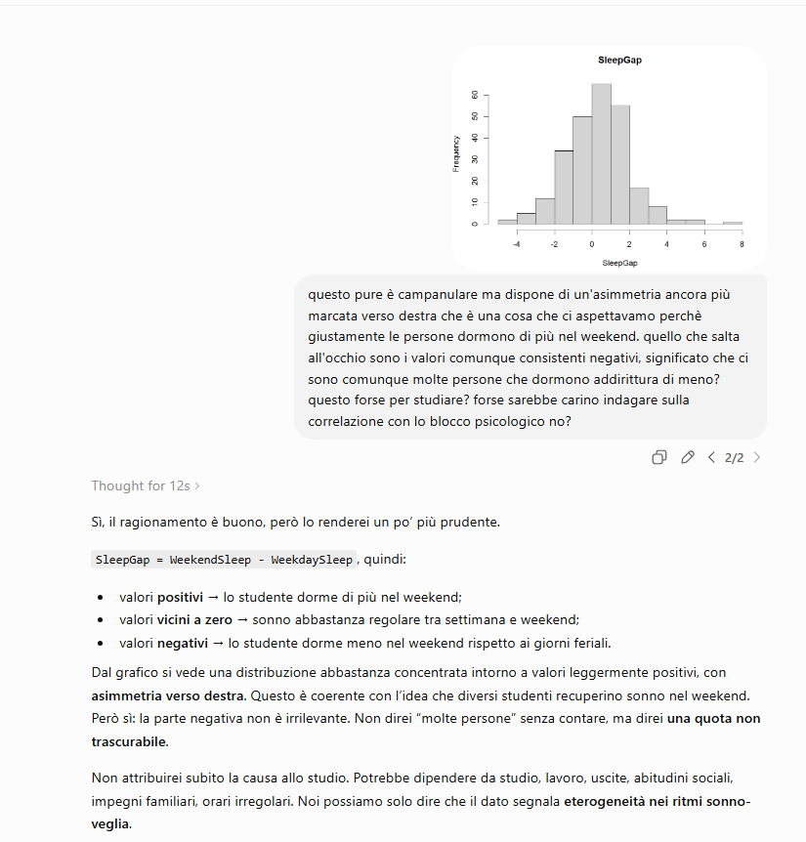
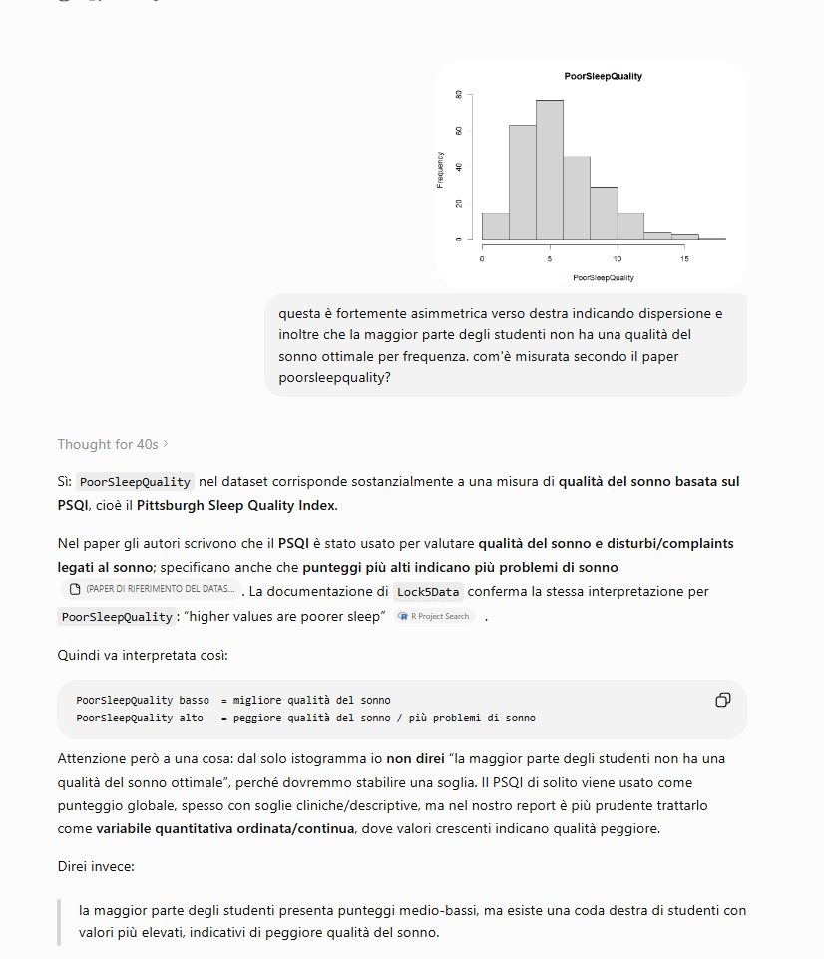

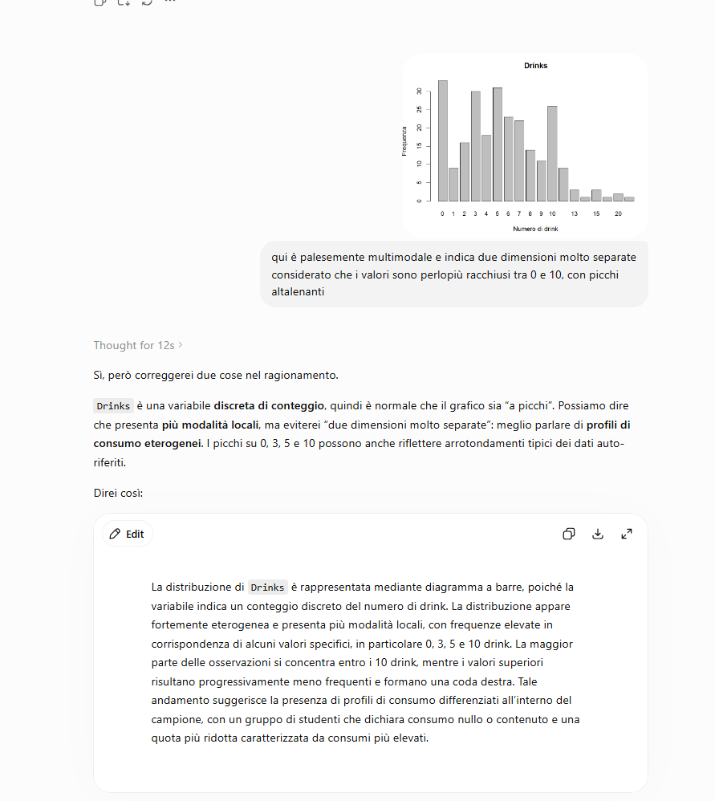

Variabile | Descrizione | Variabile | Descrizione
Gender | Misura categoriale binaria indicante il genere dello studente: 1 = maschio, 0 = femmina. | ClassYear | Misura categoriale ordinale multilivello, indicante l’anno di frequenza dello studente: 1=
LarkOwl | Misura categoriale ordinale e autoriferita della preferenza circadiana dello studente, cioè della tendenza a essere più “serale” o più “mattutino”. Deriva dalla Owl-Lark Scale: punteggi più alti indicano maggiore preferenza per il mattino. Nel dataset è ricodificata in tre categorie: Owl, Neither e Lark. Lo score teorico sottostante varia da 16 a 86; i cut-off sono: Owl = 16–41, Neither = 42–58, Lark = 59–86. | NumEarlyClass | Numero di lezioni settimanali prima delle 9.
EarlyClass | Presenza di almeno una lezione prima delle 9. | GPA | Media accademica su scala 0–4.
ClassesMissed | Numero di lezioni perse nel semestre. | CognitionZscore | Indice standardizzato di abilità cognitive, usato come variabile risposta.
PoorSleepQuality | Misura quantitativa discreta, autoriferita, della qualità complessiva del sonno degli studenti relativa all’ultimo mese. Basata sul PSQI, valori superiori a 5 indicano una progressiva peggiore qualità del sonno. Il range teorico del punteggio varia da 0 a 21. | DepressionScore | Misura quantitativa discreta, autoriferita, del livello di depressione percepito. Appartiene alla sottoscala relativa alla depressione della DASS-42 e il range teorico corrisponde a 0–42.
AnxietyScore | Misura quantitativa discreta, autoriferita, del livello di ansia percepito. Appartiene alla sottoscala relativa all’ansia della DASS-42, range 0–42. | StressScore | Misura quantitativa discreta, autoriferita, del livello di stress percepito. Appartiene alla sottoscala relativa allo stress della DASS-42, range 0–42.
DepressionStatus | Misura categoriale ordinale, autoriferita, del livello di sintomatologia da depressione. Deriva dalla misura DepressionScore, con range teorico 0–42. Il paper non riporta cut-off di severità DASS convenzionali. I cut off presumibilmente corrispondono a ‘Normal’ = 0–7, ‘Moderate’ = 8–14, ‘Severe’= 15 o più. | AnxietyStatus | Misura categoriale ordinale, autoriferita, del livello di sintomatologia ansiosa. Deriva dalla misura AnxietyScore, con range teorico 0–42. Si registra la stessa problematica circa l’interpretazione dei cut-off di DepressionStatus.
Stress | Misura categoriale ordinale, autoriferita, del livello di sintomatologia da stress. Deriva dalla misura StressScore, con range teorico 0–42. Si registra la stessa problematica circa l’interpretazione dei cut-off di DepressionStatus. | DASScore | Punteggio complessivo di disagio emotivo, calcolato come somma delle sottoscale di depressione, ansia e stress; nel paper corrisponde alla misura del ‘mood’ tramite DASS-42; valori più elevati indicano maggiori lamentele emotive. Essendo la somma di tre sottoscale, ognuna valutata da va da 0 a 42 e il range teorico va da 0 a 126.
Happiness | Misura quantitativa discreta, autoriferita, del grado di felicità percepita dallo studente. Contrariamente alle misure relative al degrado psicologico questa non sembrerebbe seguire una scala specifica come il DASS 42. Non vi è un range teorico, tuttavia quello osservato nel campione varia da 0 a 35. | AlcoholUse | Misura categoriale ordinale, autoriferita del livello di consumo alcolico in una settimana. Si articola in tre livelli, ‘Abstain’, ‘Light’, ‘Moderate’ e ‘Heavy’. Anche in questo caso la documentazione originale non riporta cut-off numerici per distinguere le categorie. Non vi è un range specifico.
Drinks | Numero medio, autoriferito, di bevande alcoliche consumate settimanalmente da uno studente. Non vi è un range specifico. | WeekdayBed | L’orario medio, autoriferito, in cui lo studente va a dormire nei giorni feriali, espresso in ore decimali: valori superiori a 24 indicano orari dopo la mezzanotte, ad esempio 25.75 corrisponde circa all’01:45. Deriva da un sondaggio retrospettivo sulle abitudini legate al sonno svolto nella settimana precedente al test. Non vi è un range specifico.
WeekdayRise | Misura temporale, autoriferita, dell’orario di risveglio nei giorni feriali, anche qui espressa in ore decimali Deriva anch’essa dal sondaggio retrospettivo sulle abitudini legate al sonno svolto nella settimana precedente al test. Non vi è un range specifico. | WeekdaySleep | Numero medio, autoriferito, di ore di sonno per notte nei giorni feriali. Deriva anch’essa dal sondaggio retrospettivo sulle abitudini legate al sonno svolto nella settimana precedente al test. Non vi è un range specifico.
WeekendBed | Misura temporale, autoriferita, dell’orario di addormentamento nel weekend, espresso in ore decimali come nel caso di WeekendRise. Deriva anch’essa dal sondaggio retrospettivo sulle abitudini legate al sonno svolto nella settimana precedente al test. Non vi è un range specifico. | WeekendRise | Misura temporale, autoriferita, dell’orario di risveglio nel weekend, espresso in ore decimali: ad esempio, 10.25 corrisponde circa alle 10:15. Deriva anch’essa dal sondaggio retrospettivo sulle abitudini legate al sonno svolto nella settimana precedente al test. Non vi è un range specifico.
WeekendSleep | Numero medio, autoriferito, di ore di sonno per notte nei giorni del weekend. Deriva anch’essa dal sondaggio retrospettivo sulle abitudini legate al sonno svolto nella settimana precedente al test. Non vi è un range specifico. | AverageSleep | Numero medio di ore di sonno per notte, calcolato come media settimanale ponderata tra sonno nei giorni feriali e nel weekend. Deriva anch’essa dal sondaggio retrospettivo sulle abitudini legate al sonno svolto nella settimana precedente al test: l’intervallo, autoriferito, comprende tra ‘il momento in cui il partecipante chiude gli occhi per dormire e il risveglio definitivo’. Non vi è un range specifico.
AllNighter | Misura categoriale binaria che indica se lo studente abbia almeno passato una notte senza dormire nel semestre: 1 = sì, 0 = no.

Il confronto tra Happiness e le variabili del blocco psicologico deve essere interpretato con cautela. Sebbene Happiness presenti una distribuzione orientata verso valori medio-alti, mentre DASScore e le tre sottoscale psicologiche mostrano una concentrazione su valori bassi con coda destra, le due dimensioni non possono essere considerate semplicemente speculari. Da un lato, Happiness non è descritta nel dataset attraverso la stessa struttura psicometrica della DASS-42 e non dispone di un range teorico chiaramente documentato; dall’altro, la presenza di sintomi depressivi, ansiosi o di stress non implica necessariamente l’assenza di felicità percepita. È quindi possibile che uno studente riporti, nello stesso momento, sia elementi di disagio psicologico sia livelli non bassi di felicità. Per questo motivo, la relazione tra Happiness e il blocco psicologico sarà valutata successivamente tramite l’analisi delle associazioni, evitando di assumere a priori una perfetta opposizione tra le due misure.
Questa è molto più forte metodologicamente. In pratica dici:
descrittivamente sembrano andare in direzioni opposte, ma concettualmente non sono la stessa scala invertita.

